УТВЕРЖДАЮ Директор КГБС(К)ОУ Общеобразовательная школа №3»
_________Малых И.И
Положение
о школьной символике в
Краевом государственном бюджетном специальном (коррекционном) образовательном
учреждении для обучающихся, воспитанников с ограниченными возможностями здоровья
«Специальной коррекционной общеобразовательной школе VIII вида № 3»
1 .Общие положения.
Настоящим положением устанавливается флаг, эмблема и гимн образовательного
учреждения.
2. О школьном флаге.
2.1.Школьный флаг является официальным школьным символом. Школьный флаг
вывешивается (устанавливается) во время официальных церемоний и других
торжественных мероприятий общешкольного уровня, а также па спортивных
соревнованиях.
2.2.Школьный флаг установлен постоянно:
- в кабинете директора школы;
- в холле школы.
2.3.При одновременном подъеме (размещении) Государственного флага Российской Федерации, флага Хабаровского края, и флага школы, флаг школы не должен быть по размерам больше Государственного флага Российской Федерации, флага Хабаровского края, и располагается справа от них (если стоять к ним лицом). 2.4.0писаиие флага школы:
Флаг представляет собой прямоугольное полотнище с двумя диагональными полосами, прикрепляемое к древку. Цвета школьного флага отображают представление об укладе школьной жизни.
- белый цвет - символ учащихся, олицетворяет чистоту, стремление к знаниям;
- желтый цвет - символизирует знания и профессионализм педагогов;
- красный цвет - символизирует родителей, семью;
- зеленый цвет - символизирует миссию школы - социально-личностное становление, жизненно-профессиональное самоопределение воспитанников в будущей жизни. Положения полос характеризуют взаимосвязи участников учебно-воспитательного процесса, опору учащихся на учителей, воспитателей и родителей, солидарность в вопросах обучения и воспитания педагогов и родителей.

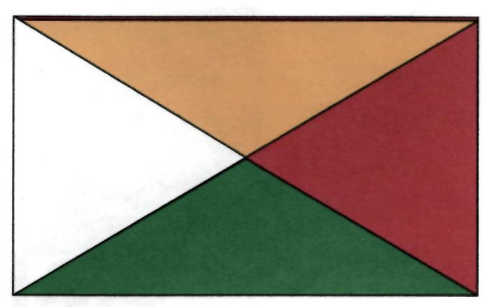
3. О школьной эмблеме.
3.1.Эмблема школы является неотъемлемой частью школьной символики, отражающей индивидуальность образовательного учреждения. 3.2.Описание Эмблемы школы:
Эмблема представляет собой прямоугольное полотно синего цвета. В основу эмблемы положено стилизованное изображение шестеренки, внутри которой расположены лица детей, глобус, олимпийский огонь, ноутбук, скрипичный ключ с нотами, флаг Российской Федерации. Дети олицетворяют собой поколение учащихся, воспитанников, которое наше учебное заведение подготавливает к самостоятельной будущей жизни. Изображенные предметы символизируют направления, на которых основывается система воспитания школы:
- глобус - расширение мировоззрения;
- олимпийский огонь - здоровый образ жизни, спорт;
- ноутбук — символ знаний;
»
- скрипичный ключ с нотами - творчество;
- шестеренка - символ труда;
- флаг Российской Федерации - принадлежность нашей «малой родины» (школы) к «большой» (вклад в будущее нашей страны).
В нижнем левом углу размещен герб Хабаровского края, который обозначает школу как краевое учебное заведение.
3.3.Эмблема школы устанавливается во время официальных церемоний и других торжественных мероприятий общешкольного уровня. Используется на официальных школьных бланках, сайте, спортивной форме в виде значка. 3.4.Эмблема установлена постоянно в холле школы.

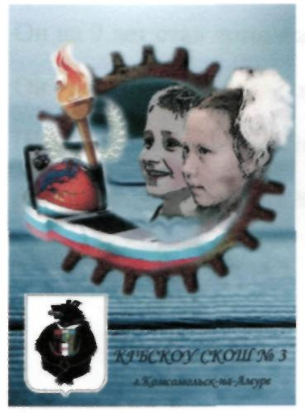
4. О школьном гимне.
4.1.Гимн является обязательным атрибутом школьной символики. Его создание направлено на воспитание учеников школы. Гимн восславляет образование в школе и подчеркивает значимость событий, во время которых он исполняется. 4.2.Гимн представляет собой музыкально-поэтическое произведение, исполняемое в случаях, предусмотренных настоящим положением.
4.3.Гимн может исполняться в хоровом или вокально-инструментальном варианте. 4.4.Гимн должен исполняться в точном соответствии с утверждённой мелодией и текстом.
4.5.Гимн разучивается всеми учащимися школы на уроках музыки. 4.6. Гимн исполняется в особо торжественных случаях: -в дни государственных праздников;
-в дни школьных торжеств: день знаний, день школы, день последнего звонка и т.п.; -в случаях проведения в школе межшкольных и иных мероприятий культурно-массового или спортивного характера, например, фестивали и конкурсы, встречи с ветеранами, спартакиады и т.п.; -во время торжественных церемоний. 4.7.Гимн школы исполняется стоя. Гимн школы. На мотив песни О. Газманова «Свежий ветер»
1 .В мире том, где облака так легки, Есть на свете замечательный дом, О котором сочиняем стихи,

О котором эту песню поём.
Он на 9 лет стал домом вторым,
Он трамплином стал во взрослую жизнь.
Школьный дом мы называем родным,
Здесь учёбы нашей дни начались.
Припев: Школа, школа, школа. Ты начало всех начал!
Школа, школа, школа,
Ты надёжный наш причал!
Школа, школа, школа,
Твоих окон добрый свет,
Школа, школа, школа,
Не погаснет много лет!
2. Каждый день от новых наших побед
Сердце радостно трепещет в груди.
С каждым днём всё ярче знания свет
И открытий, ждущих нас впереди.
Здесь мы чувствуем поддержку друзей,
Что по первому же зову придут.
С дружбой школьной нам и жить веселей,
С ней учёбы годы легче пойдут!

